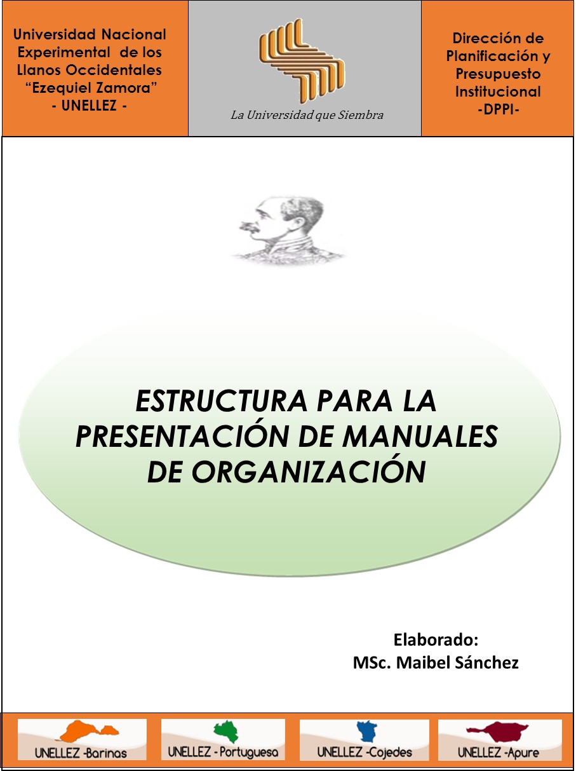

Bienvenidos….! Es un placer de la DPPI en compartir con ustedes la estructura de cómo elaborar y presentar los Manuales de Organización sustentado en La Guía Técnica para la Elaboración del Manual de Organización de las Instancias Académicas y Administrativas de la UNELLEZ, publicada en Resolución del Consejo Directivo Nº CD/2016/485, de fecha 12/12/2016, Acta Nº 1086, Punto 22-A… con el propósito de unificar presentación y contenido.
Las guías técnicas representan para la UNELLEZ, un instructivo de apoyo técnico-administrativo que permite el establecimiento de metodologías y métodos requeridos por la institución, para orientar y controlar los procesos de asesoría, elaboración, presentación y evaluación de los documentos o productos institucionales, una vez aprobada por el consejo directivo de la universidad se establece como norma de control de la institución, para la cual la DPPI presenta el siguiente documento como modelo para consulta y seguimiento en la elaboración o actualización de los Manuales de Organización.
Recordar:
- Tipo de Letra: Times New Román, tamaño títulos 14 (negrita), sub-títulos 12 (negrita) y desarrollo del contenido 12.
- Hoja Tamaño Carta, Márgenes: Izquierdo: 4,0 cm, superior: 4.0 cm; derecho: 3.0 e inferior: 3.0cm.
- Espaciado de 1,5 entre líneas y sencillo entre párrafo
- No colocar los subtítulos de cada capítulo entre comillas, subrayados, sombreados, degradación en el color del texto, solo en mayúscula y alineado al margen izquierdo.
- Se deben enumerar las páginas en la parte inferior centrado a partir de la primera página después de la introducción (contando como Nº 1 la Introducción)
ESTRUCTURA PARA LA PRESENTACIÓN DE MANUALES DE ORGANIZACIÓN
1: Portada
2: Autoridades de la UNELLEZ
3: Hoja de Vida
4: Índice General
5: Introducción
6: Capitulo I: ASPECTOS GENERALES DEL MANUAL DE ORGANIZACIÓN DE LA DIRECCIÓN…
  - Objetivos del Manual
  - Lineamientos Generales
  - Marco Legal
  - Alcance
7: Capitulo II: ASPECTOS ESPECIFICOS DEL MANUAL DE ORGANIZACIÓN DE LA DIRECCIÓN…
  - Antecedentes Históricos
  - Descripción
  - Misión
  - Visión
  - Objetivos General
  - Objetivos Específicos
  - Atribuciones del Director(a), o Secretario(a), o Comandante; dependiendo del caso
  - Estructura Organizacional: 1. Estructura Organizativa, 2. Organigrama (representación gráfica) y 3. descripción de las Coordinaciones, Unidades y secciones.

8: Glosario de Términos
9: Referencias Bibliográficas

BIENVENIDOS

PRESENTACIÓN Y ELABORACIÓN DE LOS MANUALES DE ORGANIZACIÓN
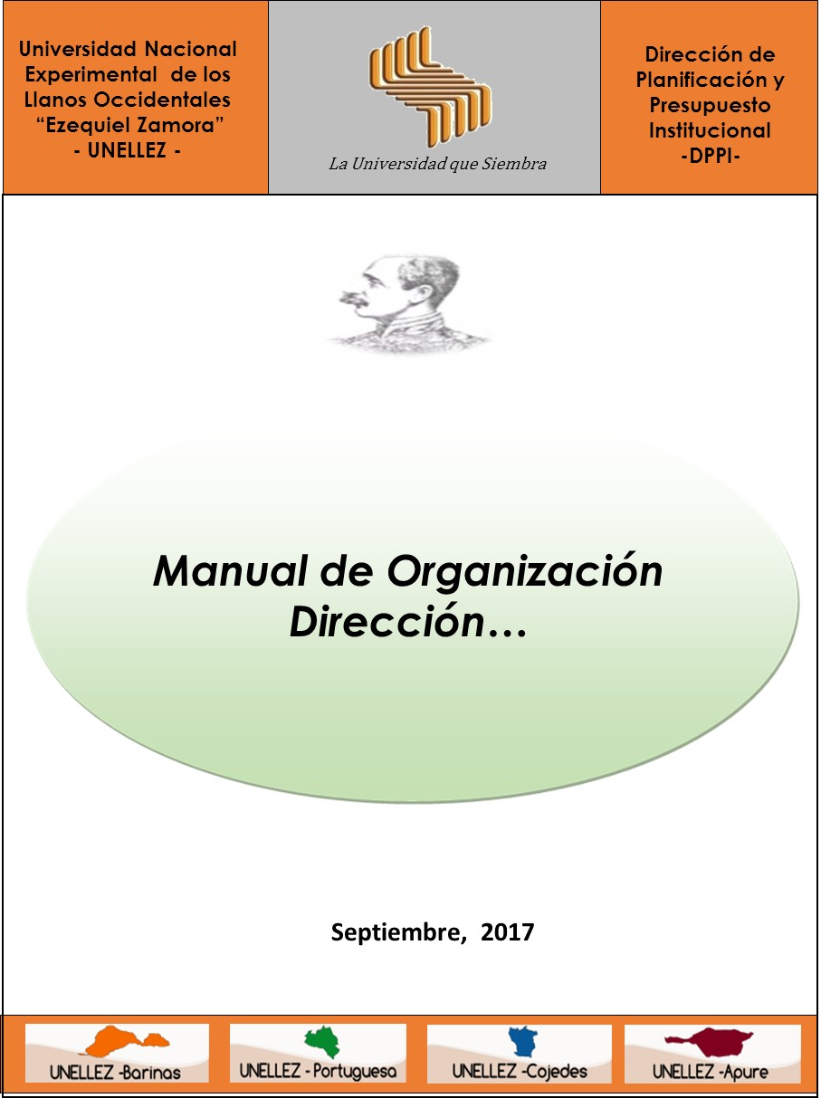

AUTORIDADES DE LA UNELLEZ


Dr. Alberto Quintero
Rector

MSc. Jesús Manuel Monsalve
Vice-Rector de Servicios

Prof. Oscar Hurtado
Secretario General

Dra. Arlene Josefina Vergaras
Vice-Rectora de Planificación y Desarrollo Social

Prof. Alberto Herrera
Vice-Rector de Producción Agrícola

Prof. Marys Orasma
Vice-Rector de Planificación y Desarrollo Regional

Prof. Wilmer Salazar
Vice-Rector de Infraestructura y Procesos Industriales

HOJA DE VIDA
TÍTULO DEL MANUAL |  |  | Versión
MANUAL DE ORGANIZACIÓN DE LA DIRECCIÓN DE XXXXXXX… |  |  | 01
El presente Manual fue elaborado por la Oficina de XXXXXXXX adscrita al Rectorado de la UNELLEZ, para la revisión por parte de la Dirección de Planificación y Presupuesto Institucional y su posterior aprobación del Consejo Directivo de la Universidad Nacional Experimental de los Llanos Occidentales “Ezequiel Zamora”.
CAMBIOS SIGNICATIVOS
Se fusionan la Oficina de XXXXXXXX y la Oficina de XXXXXXXXXX quedando con el nombre de Dirección General de XXXXXXXXXX. Internamente se fusiona la Coordinación de XXXXXXX con la Coordinación de XXXXXXXXX quedando como Coordinación de XXXXXXXX. Se cambia la denominación de la Coordinación de XXXXXXX como Coordinación de XXXXXXXXXXX.
ELABORADO POR:
NOMBRE | CARGO | FIRMA
Esp. XXXXX XXXXX | Jefe de la Oficina de XXXXXX
MSc. XXXX XXXX | xxxxxxxxx
MSc. XXXXX XXXXXX | Planificador Central
MSc. XXXXXX XXXXX | Planificador
COLABORADORES:
MSc. XXXX XXXX | Planificador Central
MSc. XXXX XXXX | Especialista en Tecnología de Información y Comunicación
MSc. XXXX XXXX | Coordinador de Formulación Presupuestaria
Lcda. XXXX XXXX | Planificador
Lcda. XXX X XXXX | Coordinador de Control Presupuestario
REVISADO POR:
NOMBRE | CARGO | FIRMA Y SELLO
MSc. Armando Chiquin | Coordinador de Evaluación y Desarrollo Organizacional
MSc. XXXXX XXXXX | Planificador Central
AVALADO POR:
NOMBRE | CARGO | FIRMA Y SELLO
Dr. Alberto Quintero | Rector
MSc. Raul Vegas | Director de Planificación y Presupuesto Institucional
APROBADO POR:
El presente Manual de Organización de la Dirección de XXXXXXXXXX, ha sido aprobado en Consejo Directivo en Acta Nº____________, Resolución Nº CD 2017___________,de Fecha ____/_____/_______/, Punto Nº ______

INDICE GENERAL

Nº |  | Pág.
 | Introducción | 6
 | Capítulo I: aspectos generales del manual
1.1 | Objetivos del Manual | 8
1.2 | Lineamientos Generales | 9
1.3 | Marco legal | 10
1.4 | Alcance | 12
 | capitulo ii: : aspectos Específicos del manual
2.1 | Antecedentes Históricos | 14
2.2 | Descripción | 15
2.3 | Misión | 19
2.4 | Visión | 19
2.5 | Objetivo General | 19
2.6 | Objetivos Específicos | 20
2.7 | Atribuciones | 20
2.8 | Estructura Organizativa | 23
 | Organigrama | 26
2.8.1 | Coordinación de Xxxxxx y Xxxxxxxx
2.8.1.1 | Descripción | 27
2.8.1.2 | Objetivo General | 28
2.8.1.3 | Objetivos Específicos | 28
2.8.1.4 | Atribuciones | 29
2.8.1.5 | Estructura Organizativa | 31
2.8.1.5.1 | Unidad de Salud Integral | 32
2.8.1.5.2 | Unidad Administrativa
2.8.2 | Centro de Xxxxx de los Vice-Rectorados de Área
2.8.2.1 | Descripción | 36
2.8.2.2 | Objetivo General | 37
2.8.2.3 | Objetivo Específicos | 37
2.8.2.4 | Atribuciones | 38
2.8.2.5 | Estructura Organizativa | 40
2.8.2.5.1 | Unidad de Xxxxxxx | 40
2.8.2.5.1.1 | Descripción | 41
2.8.2.5.1.2 | Funciones
2.8.2.5.2 | Unidad de Xxxxxx
2.8.2.5.2.1 | Descripción | 42
2.8.2.5.2.2 | Funciones | 43
2.8.2.5.3 | Unidad de los Xxxxxxxxx
2.8.2.5.3.1 | Descripción | 44
2.8.2.5.3.2 | Funciones | 45
2.8.2.5.3.3 | Estructura Organizativa
2.8.2.5.3.3.1 | Xxxxxxx | 46
2.8.2.5.3.3.2 | Xxxxxxxx | 49
2.8.2.5.3.3.3 | Xxxxxxxxx | 51
2.8.2.5.3.3.4 | Xxxxxxxxx | 53
2.8.2.5.3.3.5 | Xxxxxxx | 54
2.8.2.5.3.3.6 | Xxxxxxx xxxx | 56
2.8.2.5.3.3.7 | Xxxxxx | 57
2.8.2.5.4 | Unidad de Xxxxxxx y Xxxxxxx
2.8.2.5.4.1 | Descripción | 59
2.8.2.5.4.2 | Funciones | 60
2.8.2.5.5 | Unidad de Xxxxxxxxx
2.8.2.5.5.1 | Descripción | 62
2.8.2.5.5.2 | Funciones | 62
2.8.2.5.6 | Unidad de Xxxxxxx
2.8.2.5.6.1 | Descripción | 64
2.8.2.5.6.2 | Funciones | 64
2.8.3 | Coordinación del Xxxxxxxx en los Núcleos | 66
 | Glosario de Términos | 69
 | Referencias Bibliográficas | 72

INTRODUCCIÓN

La Dirección de Planificación y Presupuesto Institucional de la Universidad Nacional Experimental de los Llanos Occidentales “Ezequiel Zamora”, consciente de las necesidades de expansión y actualización que plantea la dinámica universitaria, impulsa y dirige la elaboración de los Manuales de Organización de las Unidades Académicas y Administrativas para la aprobación del Consejo Directivo de la UNELLEZ.
Esto enmarcado dentro del proceso de transformación, inclusión y participación que rige a la comunidad universitaria en la búsqueda de la amplitud y extensión de su ámbito de acción, llevando el conocimiento científico y social a los Municipios de los Estados Apure, Barinas, Cojedes, Portuguesa y donde sea necesaria su presencia, esto aunado, al nuevo concepto institucional que se deriva de las exigencias de los organismos vinculados con la Planificación y Presupuesto Institucional, entre los cuales cabe destacar: la Oficina Nacional de Presupuesto (ONAPRE), el Ministerio del Poder Popular para la Educación Universitaria Ciencia y Tecnología (MPPEUCT), la Oficina de Planificación del Sector Universitario (OPSU), el Ministerio del Poder Popular para la Planificación y Desarrollo, entre otros.
El presente Manual es un instrumento de información y consulta, con la finalidad de orientar y permitir al usuario identificar de manera clara y efectiva las funciones y responsabilidades de las áreas que integran la estructura organizativa de la Dirección de XXXXXXX, XXXXXXXXXXX y XXXXXX.
Su diseño se ha configurado en dos (2) capítulos: Capitulo I comprende los Aspectos Generales del Manual de Organización de la Dirección de XXXXX, XXXXX y XXXXXX de la UNELLEZ integrado por los Objetivos, Lineamientos Generales, Marco Jurídico y Alcance del mismo.
Seguidamente, Capítulo II se exponen los Aspectos Específicos del Manual de Organización de la Dirección de XXXXXXX y XXXXXX de la UNELLEZ, señalando los siguientes aspectos: Antecedentes Históricos, Descripción, Misión, Objetivos, Funciones y Organigrama en la cual se apoyará la dirección para su buen funcionamiento.
En este sentido, a fin de garantizar la ejecución de los procesos claves que ejecuta la Dirección de XXXXXX y XXXXXX de la UNELLEZ, se hace necesaria la aprobación del presente manual.

CAPITULO I
ASPECTOS GENERALES DEL MANUAL DE ORGANIZACIÓN DE LA DIRECCIÓN DE XXXXXXX Y XXXXXXX DE LA UNELLEZ

  - OBJETIVOS DEL MANUAL (Son establecidos en forma general para todos los manuales)

El Manual de Organización busca alcanzar los siguientes objetivos:

1. Proveer información, de forma ordenada y actualizada sobre la misión, visión, objetivos, alcance y estructura organizativa de la Dirección de XXXXX y XXXXXXX de la Universidad Nacional Experimental de los Llanos Occidentales “Ezequiel Zamora”.
2. Difundir las atribuciones del Director(a) y de los Coordinadores(as), como las funciones de los Jefes(as) de las Unidades Operativas y Secciones que integran la Dirección Comunicación y Asuntos Públicos de la UNELLEZ.
3. Orientar a la Dirección de Talento Humano sobre la denominación de los cargos de libre nombramiento y remoción de la Dirección de Comunicación y Asuntos Públicos de la UNELLEZ.
4. Controlar y evaluar el cumplimiento de las funciones del personal adscrito a la Dirección de XXXXXX y XXXXXX de la UNELLEZ.
5. Facilitar el proceso de inducción al personal que ingrese a la Dirección de XXXXX y XXXXX de la UNELLEZ sobre las tareas, actividades y funciones de su competencia.

  - LINEAMIENTOS GENERALES
Nota: Son establecidos en forma general para todos los manuales.
  - Con el propósito de servir como marco normativo interno para el manejo del contenido del presente Manual de Organización se establecen los siguientes lineamientos generales:
- El Manual de Organización de la Dirección de XXXXX y XXXXXX de la UNELLEZ entrará en vigencia a partir de la fecha de aprobación en Consejo Directivo.
- Queda derogada toda norma o disposición que contradiga el contenido de este Manual de Organización.
- La aplicación de las disposiciones que se contemplen en el presente Manual recaen sobre: (a) el Director(a); (b) los Coordinadores(as); y c) los Jefes(as) de las Unidades Operativas y Secciones, los cuales tienen responsabilidad directa en el cumplimiento y supervisión de las atribuciones y funciones descritas.
- El Director(a) de la Dirección de XXXXX y XXXXX de la UNELLEZ autoriza los cambios y actualizaciones de este Manual, considerando previamente el impacto de la nueva estructura, presupuesto, talento humano necesario y disponible, de acuerdo con el ordenamiento legal vigente, que en materia de organización y funcionamiento afecten la estructura organizativa.
- Los cambios o actualizaciones a la estructura de la Dirección de XXXXXXX y XXXXX de la UNELLEZ, deben regirse por la Guía Técnica para la Elaboración del Manual de Organización de las Instancias Académicas y Administrativas de la UNELLEZ, aprobado por el
Consejo Directivo según Resolución CD/2016/485, de fecha 12/12/2016, Acta Nº 1086, Punto 22-A.
- El Manual debe estar a disposición para el conocimiento de los empleados adscritos como de los nuevos ingresos a formar parte del personal de la Dirección de Comunicación y Asuntos Públicos de la UNELLEZ.
- Las funciones y responsabilidades establecidas en el presente documento, se describieron en función de la experiencia adquirida por los funcionarios a cargo de ejecutar los procesos administrativos llevados por la Dirección.
- Los cargos que se describen en el presente Manual son de libre nombramiento y remoción por el Rector de la UNELLEZ, previa consulta con el Vice-Rector(a) de Área y Director(a) de la Dirección de Comunicación y Asuntos Públicos de la UNELLEZ.
- El Manual debe servir de guía para estudiantes y pasantes como parte de su capacitación y adiestramiento, en el área de las Ciencias Sociales y demás áreas de conocimiento afines.

  - MARCO LEGAL
Nota: Agregar las leyes, reglamentos y normas concatenados con el área en razón de la materia o competencia.
La organización y funcionamiento de la Dirección, se rige por un conjunto de disposiciones legales vigentes, las cuales han sido consideradas en toda su amplitud para el diseño y elaboración del presente Manual, siendo estas las que se mencionan a continuación:
- Constitución de la República Bolivariana de Venezuela, publicada en Gaceta
Oficial Nº 5453, de fecha 24/03/2000. Arts. 102, 109.
- Ley Orgánica de Educación, publicada en Gaceta Oficial Nº 5.929, de fecha 15/8/2009. Arts. 32, 33, 34 y 35.
- Ley de Universidades, publicada en Gaceta Oficial N° 1.429 (Extraordinaria) de fecha 8 de septiembre de 1970. Arts. 4, 5, 6, 47 y 48.
- Ley del Estatuto de la Función Pública, publicado en Gaceta Oficial N° 37.522 de fecha 06 de septiembre del 2002. Arts. 19, 20, 33.
- Ley Orgánica de la Contraloría General de la República y del Sistema Nacional de Control Fiscal, publicado en Gaceta Oficial Nº 6.013 Extraordinario del 23 de Diciembre de 2010. Arts. 36, 39, 51-60, 82, 91, 92.
- Ley Especial contra los Delitos Informáticos, publicada en Gaceta Oficial Nº 37.313, de fecha 30 de octubre de 2001.
- Ley de Responsabilidad Social en Radio, Televisión y Medios Electrónicos, publicada en Gaceta Oficial de la República Bolivariana de Venezuela N° 39.610 de fecha 07 de febrero de 2011.
- Ley de Reforma Parcial de la Ley Orgánica de Telecomunicaciones, publicada en Gaceta Oficial de la República Bolivariana de Venezuela N° 39.610 de fecha 07 de febrero de 2011.
- Ley Especial contra los Delitos Informáticos, publicada en Gaceta Oficial Nº 37.313, de fecha 30 de octubre de 2001.
- Ley del Plan de la Patria, Segundo Plan Socialista de Desarrollo Económico y Social de la Nación 2013-2019, publicada en Gaceta Oficial Nº 6.118 Extraordinario, de fecha 4 diciembre de 2013. Obj. 1,2 y 4
- Ley Orgánica del Poder Popular, publicada en Gaceta Oficial de la República Bolivariana de Venezuela No 6.011 Extraordinario, de fecha 21 de diciembre de 2010.
- Ley Orgánica de la Contraloría Social, publicada en Gaceta Oficial de la República Bolivariana de Venezuela No 6.011 Extraordinario, de fecha 21 de diciembre de 2010.
- Ley Orgánica del Poder Ciudadano, publicada en Gaceta Oficial de la República Bolivariana de Venezuela No 37.310, de fecha 25 de Octubre de 2001.
- Decreto con Rango, Valor y Fuerza de Ley Orgánica de la Administración Pública, aprobado en Gaceta Oficial Extraordinaria Nº 6.147 de fecha 17 de noviembre de 2014. Arts. 144-174.
- Decreto con Fuerza de la Ley Orgánica de Planificación Pública y Popular, publicado en Gaceta Oficial N° 6.011 Extraordinario de fecha 21 de Diciembre de 2010. Arts. 4, 8, 19, 24, 44, 52, 78.
- Decreto con Rango, Valor y Fuerza de Ley Orgánica de la Administración Financiera del Sector Público, publicado en Gaceta Oficial N° 6.149 del 18 de Noviembre de 2014. Arts. 9, 16, 20, 21, 23, 26, 27, 58, 69,137.
- Decreto con Rango, Valor y Fuerza de la Ley sobre Simplificación de Trámites Administrativos Nº 1423, publicado en Gaceta Oficial N° 6.149 del 18 de Noviembre de 2014. Arts. 4, 6, 7, 12, 36, 52.
- Reglamento de la Universidad Nacional Experimental De Los Llanos Occidentales "Ezequiel Zamora". Aprobado en 1993 mediante decreto Nº 2884 publicado en Gaceta Oficial N° 35.198, Decreto 2884. Art. 21.
- Resoluciones emanadas del Consejo Directivo de la UNELLEZ.
- V Acta Convenio, suscrita entre la UNELLEZ y la AEUNELLEZ, Año 1999-2000. Capitulo XI, Clausula 110.
- Tercera Convención Colectiva Única de Trabajadores y Trabajadoras del Sector Universitario
- Código de Conducta de los Servidores Públicos, publicado en Gaceta Oficial de la República Bolivariana de Venezuela No 36.496, de fecha 15 de julio de 1998.
- Otras leyes y reglamentos que rigen los actos administrativos del Sector Público y Universitario

1.4 ALCANCE (Ejemplo)
La operatividad y funcionalidad de la Dirección, involucra a todos los actores y unidades administrativas-académicas del área de influencia de la universidad, en los estados Barinas, Portuguesa, Apure y San Carlos , Lara ( Sanare),Táchira ( El Piñal) y Mérida ( Cardenal Quintero) por su ubicación estratégica en sietes (07) estados y cincuenta y dos municipios (52) con una población universitaria aproximadamente de 56.000 usuarios que permitirá cumplir en un enfoque sistémico cada una de las estrategias, planes y proyectos en materia de política comunicacional y avanzar significativamente en la batalla de las ideas bajo la premisa de un solo gobierno.

CAPITULO Ii
ASPECTOs eSPECIFICOS DEL MANUAL DE ORGANIZACIÓN DE LA DIRECCIÓN DE XXXXXXX Y XXXXXX DE LA UNELLEZ

2.1.- ANTECEDENTES HISTÓRICOS
2.2.- DESCRIPCIÓN (de la Dirección, Secretaría, Comandancia o Vice-Rectorado dependiendo del caso)
2.3.- MISIÓN (de la Dirección, Secretaría, Comandancia o Vice-Rectorado dependiendo del caso)
2.4.- VISIÓN (de la Dirección, Secretaría, Comandancia o Vice-Rectorado dependiendo del caso)
2.5.- OBJETIVOS GENERAL (de la Dirección, Secretaría, Comandancia o Vice-Rectorado dependiendo del caso)
2.6.- OBJETIVOS ESPECÍFICOS (de la Dirección, Secretaría, Comandancia o Vice-Rectorado dependiendo del caso)
2.7.- ATRIBUCIONES (del Director(a), Secretario(a), Comandante o Vice-Rector; dependiendo del caso)
2.8.- ESTRUCTURA ORGANIZACIONAL (1.-Estructura Organizativa, 2.- Organigrama (representación gráfica) y 3.- descripción de las Coordinaciones, Unidades y secciones.
Ejemplos:
1.- Estructura Organizativa (descripción clara y ordenada de la estructura interna)
La Dirección de XXXXXX y XXXXXX XXXX (XXXX…siglas) apoya su gestión en un esquema lineal, en el cual todos sus miembros participan en cada uno de los procesos establecidos para su debido conocimiento y ejecución de los objetivos institucionales, para ello cuenta con la siguiente estructura organizacional, en la cual se apoyará para su buen funcionamiento:
    - Coordinación de XXXXX y XXXXXXX.
- Unidad de XXXXXX.
- Unidad de XXXXXX
2.8.2. Coordinación de XXXXXXXXXXX
- Unidad de XXXXXXXXX
    - Coordinación de XXXXXX.
    - Coordinación de XXXXXXX y XXXXXXX
- Unidad de XXXXXXX
- Unidad de XXXXXX y XXXXXX
    - Coordinación de Enlace de XXXXXXX y XXXXXX de Vice-Rectorados.
2.8.6. Coordinación de Enlace de XXXXXXX y XXXXXXXX de Núcleos.

A continuación se presenta el organigrama en la cual se apoyará para su funcionamiento la Dirección de XXXXXX y XXXXXXX, Año 2017 y seguidamente la descripción de las coordinaciones, unidades y secciones:

2.- Organigrama (representación gráfica)

Figura 2.
Organigrama de la Dirección XXXXXXXXXXXXXX, Año 2017

DIRECCIÓN

COORDINADOR CENTRAL

UNIDAD
COORDINADOR EN CADA VICE-RECTORADO

UNIDAD
UNIDAD

Elaborado: Oficina XXXXXXXXX

3.- Descripción:
Las Coordinaciones contienen:
a. Descripción
b. Objetivo General
c. Objetivos Específicos
d. Atribuciones del Coordinador
e. Estructura Organizacional

Las Unidades contienen:
a. Descripción
b. Funciones

GLOSARIO DE TÉRMINOS
El glosario de términos es una lista de palabras y expresiones clasificadas de un texto, autor, dialecto que son difíciles de comprender y cada una viene acompañada de su significado o de algún comentario, ejemplo:
1.- REDACTOR: Periodista encargado de redactar las notas periodísticas, tanto las que se realiza con información propia como las que arma con la información recabada por los cronistas. (Pérez, P. 2015:2).

REFERENCIAS BIBLIOGRÁFICAS
Las referencias bibliográficas es la reseña de cada fuente que se ha utilizado en una bibliografía, es decir, los datos de cada libro, revista, fotografía, grabación, entre otros; ejemplo:
1.- Oficina de Planificación y Evaluación Institucional. Guía Técnica para la Elaboración del Manual de Organización de las Instancias Académicas y Administrativas de la UNELLEZ, publicada en Resolución del Consejo Directivo Nº CD/2016/485, de fecha 12/12/2016, Acta Nº 1086, Punto 22-A.

